
Šolski center Velenje
Višja strokovna šola

KRMILNI IN REGULACIJSKI SISTEMI

LABORATORIJSKE VAJE

VAJA1

Naslov vaje: Uporaba funkcij SET, RESET, KEEP, TIM

M. B.
- Besedilo naloge:

Na PLC krmilnik povežite 2 stikala na DI na DO pa dve žarnici. Izdelajte program in ga prenesite v krmilnik, ter testirajte.

1.) Vezalna shema priključevanja 2 stikal in 2 žarnic.

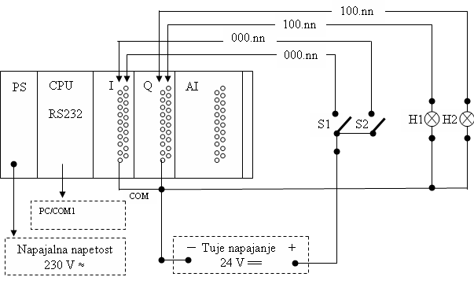

Uporabljali smo naslednjo opremo v sledečem vrstnem redu sestave :

1. PS
2. CPU
3. Vhodni modul 1 (16 vhodov)
4. Vhodni modul 2 (16 vhodov)
5. Izhodni modul 1 (16 izhodov)
6. Vhodni modul 3 (16 vhodov)
7. Izhodni modul 2 (16 izhodov)
8. Analogni vhodni modul 1 1 (4 vhodi)

2.) Zvezali smo vezje po vezalnem načrtu in krmilnik priklopili na 230V, kot kaže električna shema. Vezje oziroma tipki vklop – izklop priklopimo na 24V-tuje napajanje in sicer zaradi varnosti, saj 24V v primeru preboja ne more resno poškodovati porabnika.

- FUNFCIJE:

SET: Prisiljena izhodna SET logična funkcija, ki bit na ON ob prisotnosti vseh vhodnih pogojev

RESET: Prisiljena reset logična funkcija, ki bo brisala postavljeni izhodni bit

KEEP: KEEP funkcijski blok uporabimo kot bistabilni element (latch). Ima dva krmilna vhoda, prvi za postavljanje izhodnega bita ali kanala, drugi pa za brisanje le tega. Če KEEP funkcijo uporabimo skupaj HR pomnilno lokacijo, se bo izhodno stanje latcha ohranilo tudi ob prekinitvi napajalne napetosti.

DIFD: Vklopi določen izhod ON pri detekciji negativne fronte (pri izklopu pogoja) na pogojenem vhodnem signal

TIM: To je časovna instrukcija, ki jo uporabljamo pri zakasnitvi aplikacije za zakasnitev vklopa. Torej to je odštevalna vklopna časovna instrukcija, v katero moramo vnesti številko časovnika (TIM0) ali nastavitveno vrednost SV (set value) v območju od 0000 do 9999, kar pomeni časovno od 0 do 999.9 s. vrednosti časovnika nastavljamo v desetinkah sekunde.

DIFU: Vklopi določen izhod ON pri detekciji pozitivne fronte (pri vklopu pogoja) na pogojnem vhodnem signalu

CNT: To je nastavljiva odštevalna instrukcija, kar pomeni, da vsakokrat, ko gre vhodni pogoj števca iz OFF na ON, se njegova vrednost odšteva za 1. Števec programiramo s števnim vhodom, reset vhodom, številko števca ali vrednostjo števca SV, ki lahko zavzame vrednosti od 0000 do 9999.

- Diagram delovanja kot diagram poteka

Start tipka aktivna
ne
Lučka gori
Funkcija SET, da na člen KEEP signal, kateri signal pošlje naprej. Signal obdrži, kljub temu da na vhodu SET ni več signala. S funkcijo RESET pa damo zopet signal na člen stop in tako razveljavimo funkcijo SET, kar pomeni da člen na izhod daje logično 0.

Funkcija SET ima lahko naslove od 0.00 - 0.15 oz od 1.00 – 1.15… enako RESET,
Funkcija KEEP pa daje izhode na naslove 100.00 - 100.15 in od 101.00 - 101.15 …

Table 1: Adresni plan

Vhod/Izhod | Naslov | Simbol | Kontakt | Opomba
Vhod | 0.00 | S1 | D | Tipkalo za vklop
Vhod | 0.01 | S2 | D | Tipkalo za izklop
Izhod | 200.00 | Q1 | D | Vklop naprave
Izhod | 200.01 | Q2 | D | Izklop naprave

Parameter | Veličina | Enota | Opomba
Tz | BCD | ms | Čas zakasnitve
Tu | BCD | ms | Čas utripanja

4.) Vklop in izklop naprave s tipkama S1 in S2 (prehod stanja 0 → 1).

- Diagram poteka programa

5.) Časovni diagrami za funkcijo KEEP

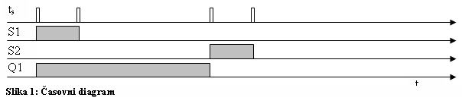

6.) Vklop in izklop naprave s tipkama S1 in S2 (prehod stanja 1 → 0).

Uporabljene funkcije: DIFD, DIFU

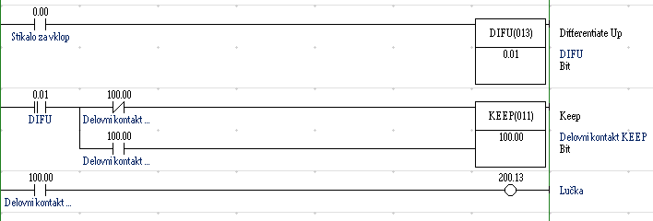

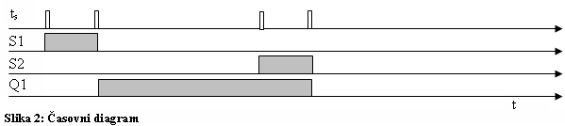

7.) Vklop in izklop naprave s tipkama S1(prehod stanja 1 → 0) in S2 (prehod stanja 0 → 1) in z zakasnitvijo T_{z}.

- Uporabljene funkcije: DIFU, TIM
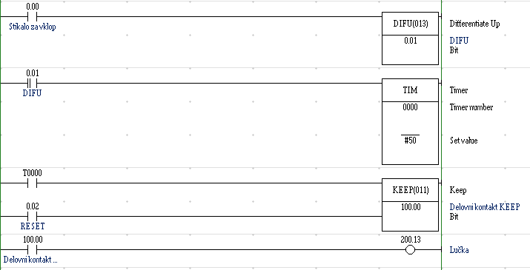

Diagram poteka za TIM

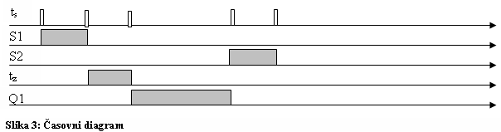

Funkcija TIM ima to lastnost ko dobi signal, ta signal na izhodu po določenem času, katerega predhodno nastavimo da signal in ga potem drži dokler ga ne prekinemo.

- Obrazložite katere naslove lahko ima funkcija TIM
Deluje na naslovih od 000 do 511

